CALENDARIO LITURGICO SETTIMANALE

Dal 1 al 8 ottobre 2017
DOM. 1  V dopo il martirio di s. Giovanni il Precursore | 7.30  8.30  9.00  10.30  14.30  18.00 | Gatti Angela, fam. Fusi  a S. Caterina  Santa messa solenne a san Francesco  Pro Populo  Vesperi a san Francesco e bacio della reliquia  Besana Raffaele
LUN.2  Santi Angeli Custodi | 8.00  18.00 | a S. Caterina: S. Messa  intenzione offerente
MAR. 3  Beato Luigi Talamoni | 18.00 | Sangiorgio e Mauri
MER. 4  San Francesco d’Assisi | 18.00 | a S. Francesco
GIO. 5  B. Luigi Monza | 16.00  18.00 | alla residenza Anziani:  a s. Caterina: Morra, Siervo
VEN.6  feria | 18.00 | Luigi e Leonida
SAB. 7  B. Vergine del Rosario | 7.00  16.00  17.00  18.00 | S. Messa a Pompei  S. Confessioni  a S. Francesco : Redaelli Antonio  Mazzanti Armando, Michele Mauri, Luca Cappalunga,Piero Tettamanti, Cesare Giudici
DOM. 8  VI dopo il martirio di s. Giovanni il Precursore | 7.30  8.30  10.30  16.00  18.00 | Rigamonti Carlo  a S. Caterina Tina, Piero, Leonarda,  Manzoni Giuseppe e fam.  Pro Populo  battesimi  fam. Isella, Martino Cesare

CONTATTI:
Don Marco :031650103 - 3334997133
Don Piero : 031696734 – 3392643705
Oratorio : 031650145
E. Mail: segreteriaparrocchiale@alice.it
via A. Appiani 24, 22046 Merone
Sito: www.parrocchiadimerone.it

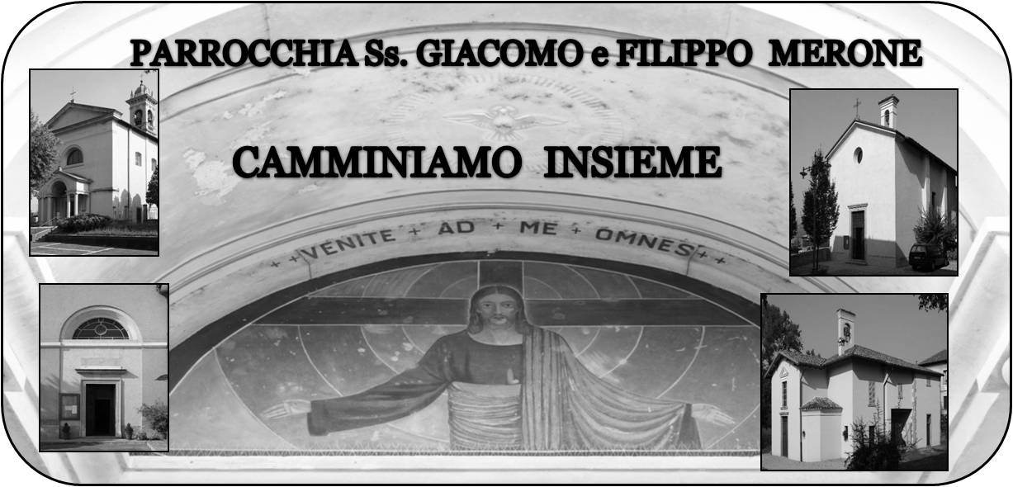

1 ottobre 2017 Anno V, n°233
V DOMENICA DOPO IL MARTIRIO
DI SAN GIOVANNI IL PRECURSORE
Dt 6,4-12; il Signore è il nostro Dio, unico è il Signore
Sal 17; Amo il Signore e ascolto la sua parola.
Gal 5,1-14; «Amerai il tuo prossimo come te stesso»
Mt 22,34-40 Maestro, nella Legge, qual è il grande comandamento?

Il Pericolo dell’indifferenza
Abbiamo da pochi giorni iniziato il nuovo anno pastorale. La nostra comunità è già stata coinvolta da diversi eventi ed iniziative. E alte si succederanno. Ma una domanda mi nasce nel cuore: ma noi cristiani siamo capaci di lasciarci coinvolgere dalla vita della nostra parrocchia? È questa una parte fondamentale del nostro tempo e della nostra vita? Il rischio che noi corriamo è quello di vedere la realtà della parrocchia come il luogo dove cercare dei “ servizi” e non il luogo dove cercare DIO. Come vincere questo pericolo? Forse facendoci protagonisti della vita di fede e diventando missionari nel nostro paese. Viviamo la parrocchia, facciamoci carico dei suoi problemi, delle sue necessità, condividiamo le gioie, come si fa in una famiglia. Possa il Signore all’inizio di questo mese missionario renderci anche noi degli inviati a portare l’annuncio della buon a novella. Possa Maria nel mese del Rosario sostenerci con la sua materna benedizione. Don Marco
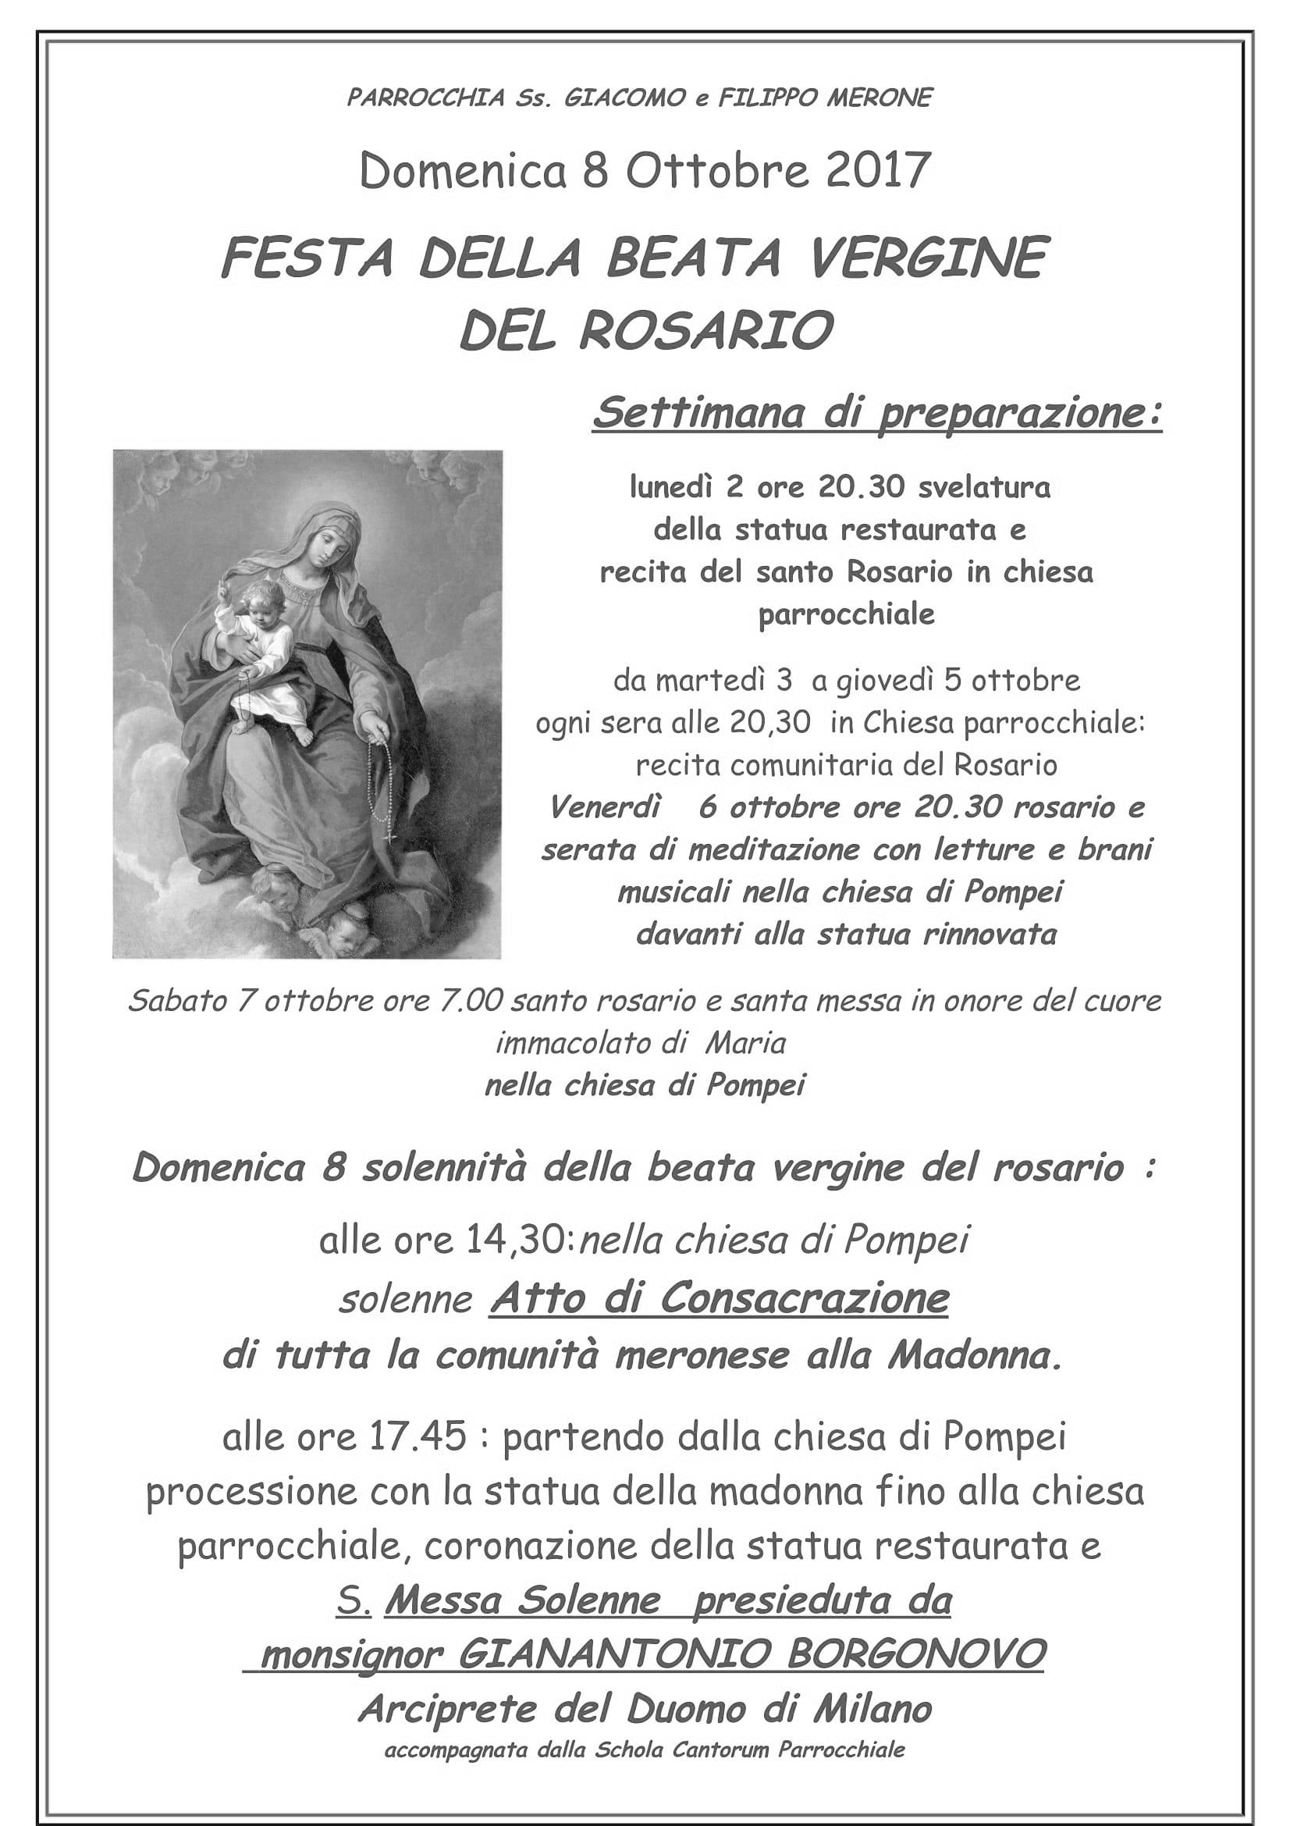
VITA DI COMUNITÀ

- Martedì 3 alle ore 21.00 corso biblico dai padri barnabiti a Eupilio
- Mercoledì 4 ore 21.15 in oratorio incontro per i genitori dei bambini che verranno battezzati domenica 8 alle ore 16.00
- Venerdì 6 Incontro per persone separate, divorziate, in nuova unione, ore 20.30 presso i padri passionisti
- Da lunedì 2 a giovedì 5 alle ore 20.30 santo rosario in parrocchia per la novena della Madonna del rosario;
venerdì 6 rosario a Pompei e elevazione culturale e musicale su Maria e spiegazione del restauro della statua.
- Sabato 7 ottobre alle ore 7.00 nella chiesa di Pompei rosario e santa messa in onore del Cuore immacolato di Maria. Al termine della messa affideremo ancora la nostra comunità alla protezione materna della beata Vergine.
- Sabato 7 alle ore 20.45 redditio Symboli in Duomo
- Domenica 8 ore 14.30 atto di consacrazione a Maria nella chiesa di Pompei;
ore 17.45 processione con la statua della vergine da Pompei alla chiesa parrocchiale ricordando il viaggio di Maria in occasione della costruzione della parrocchia.
Coronazione della statua e alle ore 18.00 messa solenne

